YÜKSEK HIZLI KARAYOLU PROJELERİNDE YENİ GEOMETRİK TASARIMLAR

E. Can¹ , Ş. Kuşçu¹

¹Zonguldak Karaelmas Üniversitesi, Jeodezi ve Fotogrametri Mühendisliği Bölümü, Ölçme Tekniği Anabilim Dalı, Zonguldak, can.eray@hotmail.com, senolkuscu@yahoo.com

ÖZET

Kara ve demiryollarında hareket eden motorlu taşıtların hızları ve konfor gereksinimleri arttıkça, yol geometrik standartlarının da bu hızlara ve konfor gereksinimlerine uygunluğu önem taşımaktadır. Bu çerçevede yol geçkilerinin, özellikle kurpda geçen bölümlerinde, geçki ve platform geometrilerinin şekillendirilmesi ve modellenmesi yol tasarımının önemli konularından birisini oluşturmaktadır.

Yüksek hızın söz konusu olmadığı kara ve demiryollarında; ardışık alinyimanların birleştirilmesinde daire yayları yeterli olurken, günümüzde yüksek hızlı projelerin söz konusu olduğu yollarda klotoid, lemniskat, kübik parabol gibi eğriler geçiş eğrileri olarak kullanılmakta ve taşıt dinamiğine daha uygun yeni geçiş eğrileri tasarımlanmaktadır

En yaygın geçiş eğrisi olan klotoidin, dever ile birlikte uygulanmasıyla, yol emniyeti ve konforu açısından merkezkaç kuvvetinin etkisini yumuşatmada başarılı olunsa da geçiş eğrisinden dairesel kurba geçiş noktalarındaki ani eğrilik ve etki değişimleri yüksek hızlarda sorun olabilmektedir. Benzer problem alinyimandan, dever uygulamasının yükselmeye başladığı dever erişim mesafesine geçişte de yaşanır. Sonuç olarak yolun bu kesimlerinde sürüş emniyeti ve konforu olumsuz yönde etkilenmektedir.

Bu çalışmada; alinyimandan, dever uygulamasının yükselmeye başladığı dever erişim mesafesi, klotoid ve dairesel kurbun analitik özellikleri ile ilgili temel bilgilere yer verilmiş daha sonra da yol platform geometrisinde merkez kaç kuvvetinin ani etkisini yüzeysel olarak yaymak ve daha üniform geçişler sağlamak için yolun yüzeysel modellenmesine ve değişken dever uygulamasına yönelik, matematiksel bağıntılar oluşturulmasına çalışılmıştır.

Anahtar Sözcükler: Dever, Klotoid, Merkezkaç kuvveti, Yol platform geometrisi

ABSTRACT

NEW GEOMETRIC DESIGNS IN HIGH SPEED PROJECTS FOR HIGHWAYS

As the speed and comfort requirements of vehicles moving on highways and railways increase, it accordingly becomes important that the geometry standards of roads should be in line with this increasing speed and comfort needs. In this context the road components, especially the ones on the curve, have considerable impact on the configuring and modeling platform geometry in designing roads.

Circular curves are sufficient in combining consecutive alignments in roads and railways where high speed is not aimed while the transition curves utilizing second degree curves such as clothoid, lemniscat are made use today in high speed road projects and new transition curves are designed for the sections appropriate in vehicle dynamics.

Although the clothoid, the most common transition curve, enables the road designers to be successful in smoothing the centrifugal force with respect to road safety and comfort when it is applied in combination with superelevation, abrupt changes in curve gradient can cause problem at high speeds especially in sections where transition occurs from clothoid to circular curve. Similar problem is experienced at the transition to superelevation reach distance where superelevation starts to rise from the alignment. Consequently, these parts of the road are badly affected in terms of road safety and comfort.

In this study some fundamental background is given on the analytical features of the superelevation reach distance, clothoid and circular curves. And also mathematical equations for road surface modeling and variable superelevation application are tried to form in order to obtain smoother transition and to superficially distribute the abrupt effect in the road platform geometry.

Keywords: Superelevation, Clothoid, Centrifugal force, Road platform geometry

1. giriş

Geçki yatay geometrisinin projelendirilmesinde çözüme kavuşturulması gereken önemli problemlerden birisi de geçkide yer alan farklı doğrultuya sahip iki alinyimanın birleştirilmesinde konfor ve emniyetin sağlanamamasıdır. Bu problemin çözümü iki alinyimanın arasına R yarıçapında bir dairesel kurpla giderilmeye çalışılmış fakat birleşim noktalarında meydana gelen ani merkezkaç kuvvetinin önlenmesinde etkili bir çözüm olamamıştır. İşte bu yüzden yol platformunda ilerleyen araç sürücülerinin, alinyimandan dairesel kurba veya dairesel kurptan alinyimana geçişleri sırasında, yol platformunda uyum sağlamak, ayrıca konfor ile güvenliği arttırmak amacıyla dairesel kurp ile alinyiman arasına geçiş eğrileri yerleştirilir.

Geçki tasarımında geçiş eğrilerinin kullanılmasıyla kurplara giriş ve çıkış yapan araçlara etki eden yanal etki geçiş eğrisinin eğriliği ile uyumlu olarak azalır veya artar. Bununla birlikte taşıt hızındaki değişkenlik önlenir ve yol sürüş konforu da sağlanmış olur.

Yol yatay geometrisinin projelendirilmesinde, literatürde kullanılan bir çok geçiş eğrisi bulunmaktadır. Bu çalışmada, klotoid geçiş eğrisi üzerinde durulmuş, eğrinin dever ve eğrilik fonksiyonları kullanılarak yol platformu oluşturulmuştur. Bununla birlikte platform modellemesi yapılarak, birleşim noktalarında meydana gelen ani merkezkaç kuvvetinin etkileri düşey kurpların hesaplama tekniklerinden yararlanılarak giderilmeye çalışılmıştır.

2. klotoid eğrisinin dever ve eğrilik fonksiyonları

Klotoid geçiş eğrisi, lineer eğrilik fonksiyonu düşüncesinden hareket edilerek türetilmiş bir eğridir. Buna göre;

$k(l)=a+\text{bl}$

şeklinde ifade edilir. 1. geçiş eğrisi olarak kullanılan klotoidin, eğrilik fonksiyonu aşağıda belirtilen koşulları sağlamalıdır (Tarı,1997).

$l=0⇒k=0$ (2.1)
$l=L_{1}⇒k=\frac{1}{R}$ (2.2)

(2.1), (2.2), (2.3) bağıntılarından elde edilen $a=0$ve $b=1/{\text{LR}}$ katsayılarını (2.1) genel eşitliğinde yerine koyduğumuzda 1. klotoid geçiş eğrisi için

$k_{1}(l)=\frac{l}{L_{1}R}$ $0≤l≤L_{1}$ (2.3)

eşitliği elde edilmiş olur (Tarı,1997). 1.klotoidi izleyen dairesel kurbun eğrilik fonksiyonu için ise;

$k_{2}(l)=\frac{1}{R}$ $L_{1}≤l≤L_{1}+L_{2}$ (2.4)

eşitliği söz konusudur (Tarı, 1997). Dairesel kurp boyunca (2.4) eşitliği ile bulunan eğrilik değeri sabittir. 2. klotoid geçiş eğrisinin eğrilik fonksiyonunun sağlaması gereken sınır koşulları ise;

$l=L_{1}+L_{2}⇒k=1/R$ (2.5)
$l=L_{1}+L_{2}+L_{3}=L⇒k=0$ (2.6)

eşitlikleriyle sağlanır. (2.1), (2.5) ve (2.6) de verilmiş olan denklemleri 2.klotoid geçiş eğrisinin eğrilik fonksiyonu için kullanırsak;

$k_{3}(l)=\frac{1}{{\text{RL}}_{3}}(L−l)$ $L_{1}+L_{2}≤l≤L_{1}+L_{2}+L_{3}=L$ (2.7)

eşitliği elde edilmiş olur (Tarı,1997). Klotoid geçiş eğrisinin dever fonksiyonları eğrilik fonksiyonlarıyla benzer bir yapıya sahiptir. Bu eşitliklerde ifade edilen l değeri, geçiş eğrisi ve kurp birleşimden oluşan geometrideki herhangi bir noktayı; k değeri, eğriliği; R değeri, yarıçapı; L₁,L₂,L₃ değerleri, geçiş eğrisi ve kurp uzunluklarını; L değeri ise toplam geçki uzunluğunu ifade etmektedir.
$u_{1}(l)=\frac{u_{m}l}{L_{1}}$ $0≤l≤L_{1}$ (2.8)
$u_{2}(l)=u_{m}$ $L_{1}≤l≤L_{1}+L_{2}$ (2.9)
$u_{3}(l)=\frac{u_{m}}{L_{3}}(L−l)$ $L_{1}+L_{2}≤l≤L_{1}+L_{2}+L_{3}=L$ (2.10)

Buradaki eşitliklerde kullanılan u_{m} dairesel kurp boyunca sabit olan, maksimum dever değerini göstermektedir.(Tarı 1997) Klotoid eğrisinin dever grafiği incelendiğinde, bu eğrinin, eğrilik grafiğiyle benzer bir yapıya sahip olduğu anlaşılmaktadır. Şekil 1 de klotoid eğrisinin eğrilik fonksiyonunun analitik ortamdaki grafiği gösterilmiştir.

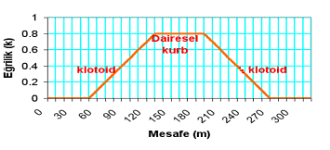

Şekil 1 Klotoid Daire klotoid Kombinasyonlu Kurplarda Eğrilik Grafiği

Klotoid geçiş eğrisinde dever uygulaması

Birleştirme eğrisi başlangıcında, merkezkaç kuvveti araca etki etmeye başlayacağından, bu kesitte yol enkesitinin tek eğime ulaşmış olması gerekir ki, bu da ancak deverin geçiş eğrisi öncesinden belirli bir mesafe önceden artırılmasıyla oluşturulur. Yolun dış kenarının yükselmeye başladığı A noktası ile tek eğime ulaştığı ya da geçiş eğrisinin başladığı B noktası arasında kalan bu mesafeye rampa ya da dever erişim mesafesi adı verilir. Şekil 2’deki yol platformunda dever erişim mesafesi gösterilmektedir (Yayla 2002).
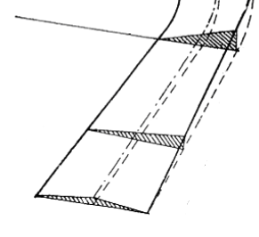
kurp

Geçiş eğrisi
Klotoid

A
B

Dever erişim mesafesi

Şekil 2 Yol Platformunda Dever Erişim Mesafesi

Uygulanan dever, bu çalışmada da olduğu gibi, yolun eksen hattı sabit tutularak yapılıyorsa, dever erişim mesafesinin bitiminden sonra yolun dış kenar kotları yükselirken, iç kenar kotları düşmeye başlayacak ve klotoid geçiş eğrisinin bitiminde bu düşme sona ermiş olacaktır. Aynı oranda yol platformunun dış kenar hattı da dairesel kurp başlangıcında yükselmesini tamamlayacak ve maksimum orana ulaşacaktır

3. KLOTOİD EĞRİSİNDE DEVER UYGULAMASININ YÜZEYSEL İNCELENMESİ

Bu çalışmadaki temel amaç, yol platformundaki geçki elemanlarının birleşim noktalarındaki ani merkezkaç kuvveti değişim etkilerini karşılayarak, araç içindeki sürücü ve yolculara, daha güvenli ve daha konforlu seyahat etme imkanını sunmaktır. Yolun bu kesimlerindeki ani eğim değişimlerini ortadan kaldırmak ve bu geçişleri daha esnek hale getirebilmek için yolun çizgisel değil de yüzeysel incelenmesine karar verilmiş ve bu duruma literatürlerde bulunmayan yeni bir bakış açısı getirilmeye çalışılmıştır.

Burada, yüzeysel incelemedeki amaç, yolun, hangi kesimlerinde hangi eğim değerlerine sahip olduğunu bulmak ve bu eğim değerlerinin, uygulanan dever ile ilişkisinin ne derecede olduğunu saptamaktır. Yüzey eğimlerinin analitik incelemesi sonucunda yolun; eğriyle dairesel kurbun, dever erişim mesafesi ile alinyimanın birleşme noktalarındaki ani eğim değişikliklerine çözüm olarak 6. dereceden polinomal bir eğilim fonksiyonu kullanılmasına karar verilmiştir. 6. dereceden olan bu eğilim fonksiyonun bu noktalardaki değerleri yeni eğim değerleri olarak kullanıldığında bu noktalarda ani merkezkaç kuvvetinin sürücüye birdenbire değil de daha esnek olarak etki ettiği görülmüştür.

Bu aşamadan sonra, yolun bu kesimlerinde kullanılacak olan yeni eğrinin kaç metre uzunluğunda ve hangi sınırlar içinde olacağı saptanmaya çalışılmıştır. Burada izlenen yöntemde düşey kurplarda yapılan hesaplama tekniklerinden yardım alınmıştır. Düşey kurplarda kabul edilen koşullar burada da aynen geçerli sayılmıştır.

3.1 Klotoid Geçiş Eğrisinin Aplikasyonu ve Dever Hesaplamaları

Bu eğrinin araziye uygulanmasından önce klotoide ait parametrelerin belirlenmesi gerekmektedir. Bu çalışmada;

Kurp yarıçapı (R) : 175m
Klotoid uzunluğu (K_{L}) : 90m
Max dever (u_{m}) : %8
Kurp boyu (D_{L}) : 80m
Aplikasyon aralığı(l) : 10m
Klotoid parametresi (A): 125

olarak alınmıştır. İlk olarak dever erişim uzunluğu yukarıda verilen parametrelerden faydalanarak hesaplanmalıdır. İkinci adımda klotoid yüzeysel olarak inceleneceğinden dolayı yine yukarıdaki verilmiş olan parametrelerden faydalanılarak bu eğrinin orta noktalarının yatay düzlemde bulunan x ve y koordinatları hesaplanmalıdır. Daha sonraki aşama da bu koordinatlardan yararlanarak 12 m genişliğindeki yol platformunun dış ve iç kenar noktalarının her 10m’de bir koordinatları bulunmalıdır. Bundan sonra izlenen adımda, aynı koordinat sisteminde dairesel kurbun aplikasyon koordinatları belirlenmeli ve benzer işlem adımları takip edilmelidir.

Daha öncede belirtildiği gibi, yol projelerindeki dever uygulaması, klotoid geçiş eğrisinden belirli bir mesafe önceden başlar. O halde bu aşamada yapılması gereken ilk işlem adımı, dever erişim boyu olarak ifade edilen bu mesafedeki, dever oranlarını hesaplamak olmalıdır. Buna göre 60m olarak hesaplanan dever erişim mesafesindeki kot ve dever oranları aşağıdaki Tablo 1’de verilmiştir.

N.No | Dever oranı
R0 | 0,0200
R1 | 0,0133
R2 | 0,0067
R3 | 0
R4 | 0,0067
R5 | 0,0133
R6 | 0,0200
N.No | KOTLAR
RI0 | 99.8800
RI1 | 99,8800
RI2 | 99,8800
RI3 | 99,8800
RI4 | 99,8800
RI5 | 99,8800
RI6 | 99,8800
N.No | KOTLAR
RD0 | 99.8800
RD1 | 99,9200
RD2 | 99,9600
RD3 | 100,0000
RD4 | 100,0400
RD5 | 100,0800
RD6 | 100,1200

Tablo1 Dever Erişim Mesafesindeki Dever ve Kot Oranları

Bu işlemin ardından yapılması gereken klotoid eğrisinin kot ve dever oranlarının hesaplanması olmalıdır. Tablo 2’de klotoid eğrisinin kot ve koordinat değerleri verilmiştir.

N.No | Dever oranı
G0 | 0,020
G1 | 0,027
G2 | 0,033
G3 | 0,040
G4 | 0,047
G5 | 0,053
G6 | 0,060
G7 | 0,067
G8 | 0,073
G9 | 0,080
N.No | KOTLAR
GD0 | 100,1200
GD1 | 100,1600
GD2 | 100,2000
GD3 | 100,2400
GD4 | 100,2800
GD5 | 100,3200
GD6 | 100,3600
GD7 | 100,4000
GD8 | 100,4400
GD9 | 100,4800
N.No | KOTLAR
GI0 | 99,8800
GI1 | 99,8400
GI2 | 99,8000
GI3 | 99,7600
GI4 | 99,7200
GI5 | 99,6800
GI6 | 99,6400
GI7 | 99,6000
GI8 | 99,5600
GI9 | 99,5200

Tablo 2 Dever Erişim Mesafesindeki Dever ve Kot Oranları

Yukarıda anlatılan işlemler tamamlandıktan sonra, dairesel kurpla ilgili uygulanacak olan dever oranlarının hesapları yapılmalıdır. Daha önceki bölümlerde de anlatıldığı üzere dairesel kurp boyunca uygulanan dever oranı sabit kalmaktadır. Bu tez çalışmasında uygulanan maksimum dever oranı %8 olarak belirlenmiştir. O halde 2.9 eşitliği de göz önüne alınırsa, burada kullanılan dairesel kurp dever oranı %8 olmalıdır. Buna bağlı olarak da hesaplanan yol iç ve dış platform kenar kotları sabit kalacaktır.

Bundan sonraki aşama yol platformunun modellenmesi ve eğim vektörlerinin bulunması olmalıdır. Şekil 3’de dever oranları ve kot değerleri bulunan yol platformunun modellenmiş görüntüsü ve her bir üçgensel yüzeyin eğim vektörlerinin yönü gösterilmektedir.

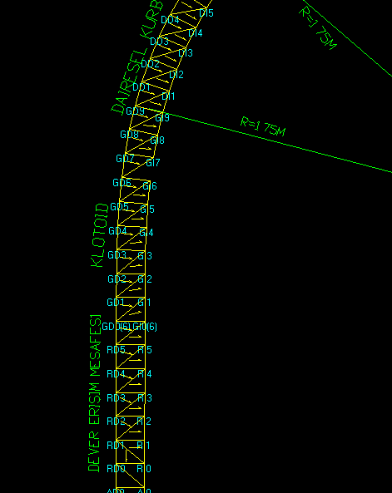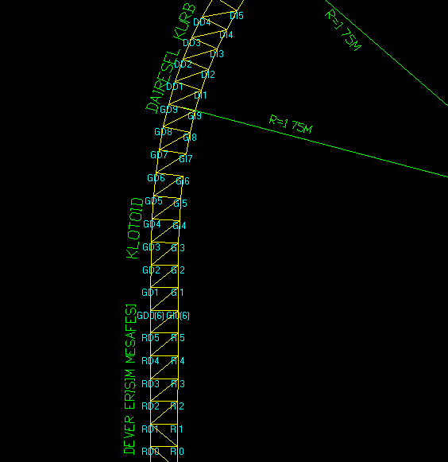

Şekil 3 Yol Platformu ve Üçgensel Yüzeylerin Eğim Vektörleri

Bundan sonraki aşama üçgenlerin yüzey eğimlerinin değerlerinin bulunması olmalıdır. Modeli oluşturan üçgenlerin en büyük yüzey eğimini bulmak için bütün yüzeyi kapsayan uzunluk ve bu uzunluğa dik doğrultudaki üçgenin en düşük kottaki eş yükseklik eğrisi baz alınır. Aşağıdaki şekil 4’de bulunan 21. üçgende en düşük kottaki eş yükseklik eğrisi 99,8800 kotuna sahip olan eğridir. Ayrıca bu eğriye dik olan uzaklık ise üçgenin bütün yüzeyini temsil eden 12,00m uzaklığıdır.

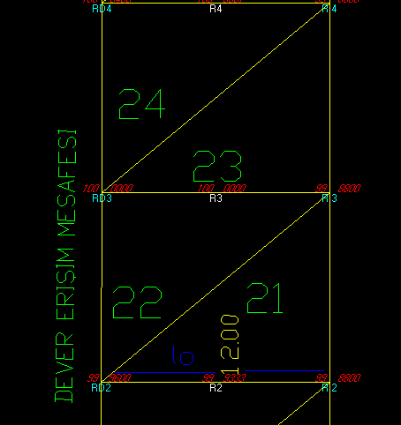

Şekil 4 dever erişim mesafesinde eğim vektörlerinin bulunması

Buna göre eğim;

$$e=\frac{\text{99},\text{9600}−\text{99},\text{8800}}{\text{12},\text{00}}=0,\text{006667}$$

olarak elde edilir. Dever erişim mesafesine ait eğim hesaplamalarının bitiminin arkasından klotoid geçiş eğrisi ve dairesel kurba ait eğim hesaplamaları yapılmalıdır. Şekil 5’de klotoid geçiş eğrisine ait olan sayısal yükseklik modeli ve eğim hesaplamaları ile dairesel kurba ait sayısal yükseklik modeli ve eğim değerleri görülmektedir.

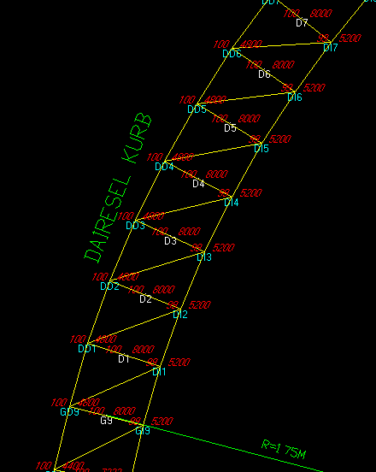 | 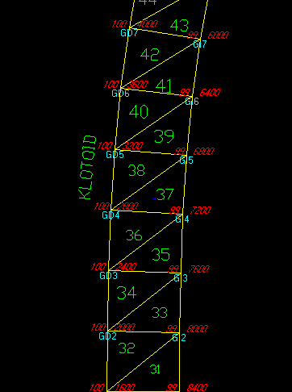  A(0.033534)  B(0.040162)  C(0.040171)

Şekil 5 Klotoid ve Dairesel Kurba Ait Sayısal Yükseklik Modeli ve Eğim Değerleri

Şekil 5’de klotoid geçiş eğrisine ait olan A, B ve C üçgen yüzeysel alanları incelendiğinde, A üçgeninden B üçgenine geçişteki eğim değer artışının B üçgeninden C üçgenine geçişteki eğim değeri artışına göre daha büyük olduğu görülmüştür. Bunun sebebi araştırıldığında ise A ve C üçgen yüzeyinde iki düşük kot ile bir yüksek kot eğim hesabına girerken, B üçgeninde ise iki yüksek kot ile bir düşük kotun eğim hesabına girdiği anlaşılmıştır. Ayrıca şekil 5’de dairesel kurpta uygulanan dever oranları sabit olduğundan yolun bu kesiminde hesaplanmış olan yüzey eğimleri de sabit kaldığı da görülmektedir.

Şekil 6’da dever erişim boyu, klotoid geçiş eğrisi ve dairesel kurba ait eğim değerlerinin analitik ortamdaki durumları ve bu grafiğe uygun eğilim eğrisi gösterilmiştir. Daha öncede bahsedildiği gibi alinyimandan dever erişim mesafesine geçişte ve klotoid geçiş eğrisinden dairesel kurba geçişte meydana gelen ani merkez kaç kuvveti, sürüş konforunu olumsuz yönde etkilemektedir. Şekil 6’da bu durum çok açık bir şekilde görülmektedir. Ayrıca bu grafikte, yol platformunun bu noktalarındaki ani eğim değişiminin dever değişimi ile bağlantılı olduğu, bunun da ani merkezkaç kuvvetini olumsuz yönde tetiklediği görülmektedir.

Bu amaçla Şekil 6’da olduğu gibi bu noktalardaki olumsuz etkiyi gidermek amacıyla çizilen grafiğe en uygun bir eğilim çizgisi geçirilmiştir. Burada geçirilen eğilim grafiğinin, sadece geçki elemanlarının birleşim noktalarındaki bölümünün kullanılması düşünülmüştür. Bu eğilim çizgisi bulunurken korelasyon katsayısı ile regresyon katsayısı değerleri de göz önüne alınmıştır. Bu yapılan tez çalışmasında korelasyon katsayısı 0,99 olarak elde edilmiştir. Bu da dever erişim mesafesi, klotoid geçiş eğrisi ve dairesel kurba ait grafiğe göre üretilen eğilim çizgisinin bu grafikle tam artan doğrusal bir ilişkisinin olduğunu göstermektedir. Bu çalışmada elde edilen regresyon değeri 0,99 olarak bulunmuştur. Regresyon analizinde en uygun matematiksel fonksiyonun bulunabilmesi için elde edilen eğim grafiğine çeşitli eğilim çizgileri uygulanmıştır.

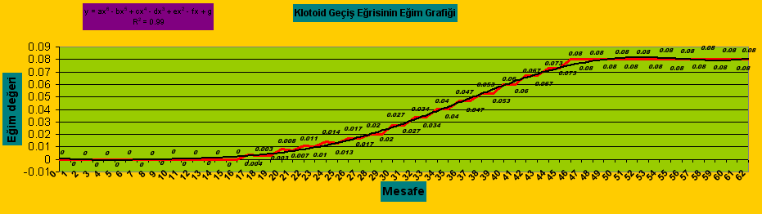

Şekil 6 Dever Erişim Mesafesi, Klotoid, ve Dairesel Kurba Ait Eğilim Grafiği

Aşağıda 6. dereceden olan bu fonksiyonun katsayıları yuvarlatılmış olarak verilmektedir.
$$f(x)={\text{ax}}^{6}+{\text{bx}}^{5}+{\text{cx}}^{4}+{\text{dx}}^{3}+{\text{ex}}^{2}+\text{fx}+g$$
$$a=6,\text{98696}x{\text{10}}^{−\text{11}}$$
$$b=−1,\text{19405}x{\text{10}}^{−\text{11}}$$
$$c=7,\text{11487}x{\text{10}}^{−\text{11}}$$
$$d=−1,\text{79021}x{\text{10}}^{−\text{11}}$$
$$e=2,\text{29848}x{\text{10}}^{−\text{11}}$$
$$f=−1,\text{32363}x{\text{10}}^{−\text{11}}$$
$$g=2,\text{06986}x{\text{10}}^{−\text{11}}$$
Grafikte, bu fonksiyon sadece ani eğim değişikliği olan noktalarda kullanılması soruna bir çözüm getirecektir. Korelasyon ve regresyon analizlerinin ardından, yapılması gereken işlem ise, ani merkezkaç kuvvetinin oluştuğu bu noktalarda eğilim çizgisinin uzunluğunu tespit etmektir. Bunun için düşey kurplarda kullanılan hesaplama tekniklerinden yararlanılmıştır. Ayrıca bu noktada kullanılacak olan eğri uzunluğuna, yüzeysel eğim grafiği ile eğilim çizgisi grafiğinin tam kırılma noktasındaki farkları da etkili olmaktadır Bu fark miktarı E olarak adlandırılırsa bu mesafe için;

$E=F(\text{YEG})−F(\text{EÇG})$ (3.1)
$T_{1}=\frac{{Δd}_{1}}{l_{1}}$ (3.2)
$T_{2}=\frac{{Δd}_{2}}{l_{2}}$ (3.3)
$L=\frac{8E}{2(T_{1}−T_{2})}$ (3.4)

yazılabilir. Bu eşitliklerde;
$T_{1}$ : 1.eğim değeri
$T_{2}$ : 2. eğim değeri
$L_{h}$ : Hesaplanmış olan eğri uzunluğu (m)
$l_{1},l_{2}$ : Eğim hesabında kullanılan eğri uzunluğu (m)
${Δd}_{1,2}$ : Eğri boyunca olan en büyük eğim ile en küçük eğim arasındaki fark miktarı

olarak adlandırılır. bulunan L_{h} boyunun, kırılma noktasından itibaren başlayarak, yüzeysel eğim grafiğinin kademeli olarak artan kısmında aynen uygulanması düşünülmüştür. Diğer kısımda uygulanacak olan eğrinin uzunluğu ise yine kırılma noktasından itibaren uygulanmalı ve bunun için aşağıda belirtilen koşullara uyum sağlanmalıdır.

- $L_{h}L_{k}$ ise iki grafiğin kesişim noktasındaki uzunluk alınır.
- $L_{h}=L_{k}$ ise bulunan $L_{h}$ mesafesi uygulanır.
- $L_{h}$ ise $L_{h}$mesafesi yine birinci maddede olduğu gibi bu iki eğrinin kesişim noktasına kadar uygulanır.
Burada;
$L_{k}:$Kesişim mesafesi
$L_{h}$: Hesapla bulunan mesafe
anlamına gelmektedir.

3.2 Eğilim Grafik Uzunluğunun Yüzeysel ve Çizgisel Analizi

Yukarıda anlatılan bilgiler doğrultusunda; (3.1), (3.2), (3.3), (3.4) eşitliklerinden ve eğilim çizgisi fonksiyonu ile, yüzeysel eğim grafiğinin arasındaki fark değerlerinden yararlanılarak, dever erişim mesafesinde ve alinyiman kesişiminde kullanılan eğilim çizgisinin uzunluğunu hesaplarsak;

$$L_{h}=\frac{0,\text{002}∗8}{2∗\frac{0,\text{02}}{\text{60}}}=\text{24}m$$
elde ederiz. Burada bulunan 24m değeri yolun dever erişim boyu olan kısmında ve 16. üçgenin bitiminden ya da diğer bir ifadeyle 17.üçgensel yüzeyin başlangıcından itibaren aynen uygulanır.

Grafiğin alinyiman olan kesiminde bu mesafenin uygulanması için yukarıda belirtilen koşullara göre hareket edilmelidir. Yukarıdaki eşitlik ile bulunan uzunluk ise grafiğin alinyiman olan kesiminden ya da diğer bir ifadeyle 16.üçgensel yüzeyden itibaren uygulandığında 12. üçgensel alan içerisine düşmektedir. Bununla birlikte iki grafiğin kesişimide aynı üçgensel bölgede olmaktadır.Bu da 2. koşulumuzu sağladığından elde edilen L_{h} mesafesinin yolun bu kesiminde uygulanmasında herhangi bir sakınca görülmemiştir. Bu hesaplama sonucunda iki analiz yapılabilir. Bunlardan birincisi çizgisel analiz diğeri de yüzeysel analizdir. Çizgisel analiz sonucunda, yolun bu kısmında, bu eğilim fonksiyonun toplam 48 metrelik bir etkisinin olduğu sonucuna varılır. Bu fonksiyonun uygulama alanı olarak yüzeysel inceleme yapıldığında, eğim grafiğinin dever erişim mesafesi olarak adlandırılan kesiminden başlanmak üzere 24. metreye kadar 17., 18., 19., 20., 21., 22. üçgensel alanlarının bu eğrinin etki alanına girdiği, diğer taraftan eğim grafiğinin alinyiman olarak adlandırılan kesiminden başlanmak üzere, 24. metreye kadar gidildiğinde 16., 15., 14., 13., 12., 11. üçgensel alanlarının etki alanına girdiği şekil 7’den anlaşılmaktadır

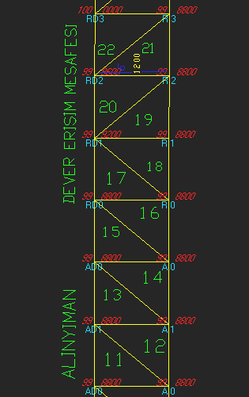  24 metre | 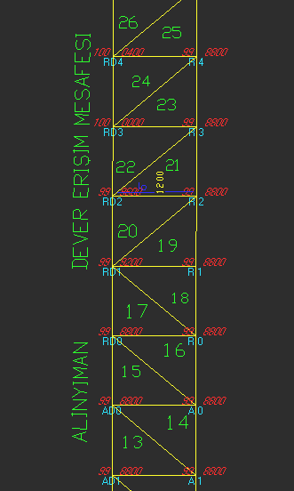  24 metre

Şekil 8 Eğilim Çizgisinin Yüzeysel Analizi
Dever erişim mesafesi ile alinyiman arasında yapılan analizlerden sonra yapılacak olan bir sonraki adım ise klotoid ile dairesel kurbun birleşim noktasındaki analizinin yapılmasıdır. Yukarıda anlatılan bilgiler ışığında bu mesafe 42 metre olarak hesaplanmıştır. Burada bulunan 42m değeri yolun klotoid geçiş eğrisi olan kısmında ve 46. üçgenin başlangıcından itibaren aynen uygulanır Aynı şekilde yukarıdaki eşitlik ile bulunan uzunluk ise grafiğin dairesel kurp olan kesiminde, 46. üçgensel yüzeyin bitiminden ya da diğer bir ifadeyle 47. üçgensel yüzeyin başlangıcından itibaren uygulandığında 55. üçgensel alan içerisine düşmektedir. Fakat iki grafiğin kesişimi 50.üçgende meydana gelmektedir. Bu da 1. koşulumuzu sağladığından yolun bu kesiminde iki grafiğin kesişim noktasındaki uzunluk alınır. Bu uzunluk 50. üçgensel yüzeye isabet ettiğinden dolayı mesafe cinsinden değeri de 20 metredir. Çizgisel analiz yapıldığında, yolun bu kısmında, bu eğilim fonksiyonun toplam 62 metrelik bir etkisinin olduğu sonucuna varılır. Bu fonksiyonun uygulama alanı olarak yüzeysel inceleme yapıldığında, eğim grafiğinin klotoid geçiş eğrisi olarak adlandırılan kesiminden başlanmak üzere 42. metreye kadar 46., 45., 44., 43., 42., 41., 40., 39., 38., 37. üçgensel alanlarının bu eğrinin etki alanına girdiği, görülmüş olup diğer taraftan eğim grafiğinin dairesel kurp olarak adlandırılan kesiminden başlanmak üzere, 20. metreye kadar gidildiğinde 47., 48., 49., 50. üçgensel alanlarının etki alanına girdiği şekil 9 dan da anlaşılmıştır

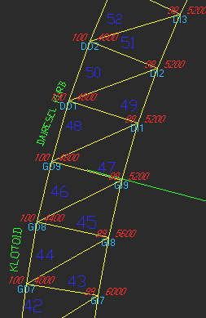  20 metre | 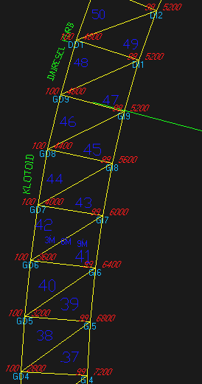  42 metre
Şekil 9 Eğilim Çizgisinin Klotoid ve Dairesel Kurpda Uygulanması

Sonuç

Bu çalışmada alinyimandan, dever erişim mesafesine ve de klotoid eğrisinden dairesel kurba geçişte meydana gelen ani eğim ve merkez kaç kuvvet değişiklerine çözüm yolu aranmıştır. Bugüne kadar literatürde rastlanmayan, yüzeysel ani eğim değişiminin ve buna bağlı merkezkaç kuvvetinin değişim etkisinin, azaltılması amacıyla; alinyiman, dever erişim boyu, klotoid ve dairesel kurbun eğim grafikleri incelenmiş ve bu araştırma sonucunda yeni bir eğim grafiği oluşturulmuştur.

Yol platformunun yüzeysel olarak incelenebilmesi ve eğim grafiklerinin ortaya konulması amacıyla bu yolun sayısal yükseklik modeli oluşturulmuş, bu modeli oluşturan her bir üçgenin yüzey eğimleri hesaplanmış, ayrıca eğim yönleri de belirtilmiştir. Bunun sonucunda 6.dereceden polinomal türünde yeni bir eğri tasarlanmasına karar verilmiştir.

Oluşturulan bu eğri yardımıyla yolun bu noktalarında, eğimin ani olarak değişmesinden kaynaklanan ani merkezkaç kuvvetinin önüne geçilmeye çalışılmış ve yolun bu kesimlerinde daha emniyeti ve konforlu sürüş yapılmasına olanak sağlanmıştır

KAYNAKLAR

Bostancı, B. (2005) Klotoid Eğrisinde Yol Dinamiğinin İncelenmesi, TMMOB Harita ve Kadastro Mühendisleri Odası 10. Türkiye Harita ve Teknik kurultayı, Ankara.

Can, E. (2006) Sürat Yollarındaki Geçki Elemanlarının Taşıt Hareketlerine ve Dever Uygulamalarına Bağlı Olarak Analitik İncelenmesi, Yüksek Lisans Tezi, Zonguldak Karaelmas Üniversitesi, Zonguldak

Can, E., Kuşçu, Ş., Şahin, H. (2005) Sürat Yollarında Kullanılan İkinci Nesil Geçiş Eğrilerinin Kullanılabilirliklerinin Değerlendirilmesi, 2. Ulusal Mühendislik Ölçmeleri Sempozyumu Bildiriler Kitabı, İTÜ, İstanbul.

Evren, G. (1979) Demiryollarında Kurbalara İlişkin Sorunlar ve Çözüm Önerileri, İstanbul Teknik Üniversitesi, İnşaat Fakültesi, Teknik Rapor No.37

Karayolları Genel Müdürlüğü (2005) Karayolu Tasarım El Kitabı, Etüd ve Proje Dairesi Başkanlığı, Ankara,

Kiper, T. (2002) Karayolu Projesi Temel Bilgileri, Karayolu Genel Müdürlüğü Matbaası, Ankara, 241 s.

Tarı, E. (1997) Geçki Tasarımlarından Yeni Eğri Yaklaşımları, Doktora Tezi, İTÜ Fen Bilimleri Enstitüsü, Jeodezi ve Fotogrametri Mühendisliği Anabilim Dalı, İstanbul, 71s.

Tarı. E., Baykal, O. (1995) A New Transition Curve, First Turkish- German Joint Geodetic Days, İstanbul.

Tüdeş, T. (1989) Aplikasyon, Karadeniz Teknik Üniversitesi, Mühendislik Mimarlık Fakültesi, Genel Yayın No: 147, Fakülte Yayın No:42, Trabzon, 210s.

Umar, F., Yayla, N. (1997) Yol İnşaatı, İstanbul Teknik Üniversitesi, İnşaat Fakültesi, Ulaştırma Anabilim Dalı, 4.Baskı, Sayı.1541, İstanbul.

Yayla, N. (2002) Karayolu Mühendisliği, Birsen Yayınevi, İstanbul, 1. basım, 280s.

